Linux学习
  - 终端的使用技巧
- Tab键自动补全;
- 管道命令[ | ],例如：ls | grep really，ls的命令输出到grep，即在当前目录查找really。
- 通配符 [ * ]，例如：”rm *”命令，将会删除该目录下的所有文件。
- 输出重定向[ > ],例如：ls > file 命令，将ls当前的目录显示在终端并输入到file文件中。
- 命令行历史[history] 例如：history | grep name* 查找指定的命令历史。
- 波浪符”~”：代表当前用户的主目录，例如：cd ~/Desktop。
- 点符号“ . ”：代表当前目录;点符号“ .. ”：代表父级目录;
- 后台运行命令[ & ]，在可执行文件后+[空格]&，这终端执行后台运行，不占据终端运行。
- 条件执行[ && ]，sleep 5 && gnome-screenshot，延时并执行截屏函数。
- ctrl + shift + f 在终端下弹出查找窗口。
- linux系统下文件的颜色属性
- 白色：表示普通文件
- 蓝色：表示目录
- 绿色：表示可执行文件
- 红色：表示压缩文件
- 浅蓝色：链接文件
- 红色闪烁：表示链接的文件有问题
- 黄色：表示设备文件
- 灰色：表示其他文件
    - 查找信息方法：
【一】从第3000行开始，显示1000行。即显示3000~3999行
cat filename | tail -n +3000 | head -n 1000
【二】显示1000行到3000行
cat filename| head -n 3000 | tail -n +1000
*注意两种方法的顺序
分解：
tail -n 1000：显示最后1000行
tail -n +1000：从1000行开始显示，显示1000行以后的
head -n 1000：显示前面1000行
【三】用sed命令
sed -n '5,10p' filename 这样你就可以只查看文件的第5行到第10行。
1.1.2、终端快捷键
tab=补全
ctrl+a=开始位置
ctrl+e=最后位置
alt+shift+f 光标位置移动到前一个单词
alt+shift+b 光标位置移动到后一个单词
ctrl+k=删除此处至末尾所有内容
ctrl+u=删除此处至开始所有内容
alt+backspace=删除此处到光标所在单词的开头的所有内容
ctrl+d=删除当前字母
ctrl+w=删除此处到左边的单词
ctrl+y=粘贴由ctrl+u，ctrl+d，ctrl+w删除的单词
ctrl+r=搜索历史命令表，找到你想要的那个命令
ctrl+l=相当于clear
ctrl+b=向回移动
ctrl+f=向前移动
ctrl+p=向上显示缓存命令
ctrl+n=向下显示缓存命令
ctrl+d=关闭终端
shift+上或下=终端上下滚动
shift+pgup或pgdown=终端上下翻页滚动
ctrl+shift+f=全屏（仅限于konsole）
ctrl+shift+n=新终端（terminal和konsole有所不同）
ctrl+c=终止
# Alt +
# Alt + > - Move to the last line in the history
# Alt + ? - Show current completion list
再某个单词后面使用，显示可以使用的这个单词开头命令列表，包含本目录
# Alt + * - Insert all possible completions
# Alt + / - Attempt to complete filename
# Alt + . - Yank last argument to previous command
前一个命令的最后一个参数
# Alt + c - Capitalize the word
光标所在的单词的第一个字母大写
# Alt + d - Delete word
删除光标所在位置的单词
# Alt + l - Make word lowercase
光标所在位置的单词变小写
# Alt + u - Make word uppercase
光标所在位置的单词变大写
# Alt + n - Search the history forwards non-incremental
# Alt + p - Search the history backwards non-incremental
# Alt + r - Recall command
# Alt + t - Move words around
# Alt + back-space - Delete backward from cursor
删除光标前面的一个单词
# Here "2T" means Press TAB twice
# $ 2T - All available commands(common)
# $ (string) 2T - All available commands starting with (string)
显示某个字母开头的所有可用命令
# $ /2T - Entire directory structure including Hidden one
# $ 2T - Only Sub Dirs inside including Hidden one
# $ *2T - Only Sub Dirs inside without Hidden one
显示所有的目录
# $ ~2T - All Present Users on system from "/etc/passwd"
显示出所有的用户
# $ $2T - All Sys variables
显示所有的系统变量
# $ @2T - Entries from "/etc/hosts"
# $ =2T - Output like ls or dir
列出目录文件
以下为网上的快捷键列表
打开主菜单 = Alt + F1
运行 = Alt + F2
显示桌面 = Ctrl + Alt + d
最小化当前窗口 = Alt + F9
最大化当前窗口 = Alt + F10
关闭当前窗口 = Alt + F4
截取全屏 = Print Screen
截取窗口 = Alt + Print Screen

  - Makefile 学习
    - 编程命令学习记录：
http://www.cnblogs.com/ningskyer/articles/4064970.html
$(word 2, foo bar baz)
返回值为“bar”
= 是最基本的赋值
:= 是覆盖之前的值
?= 是如果没有被赋值过就赋予等号后面的值
+= 是添加等号后面的值
在Makefile中我们可以通过宏定义来控制源程序的编译。只要在Makefile中的CFLAGS中通过选项-D来指定你于定义的宏即可
如:
CFLAGS += -D _YUQIANG
在编译的时候加上此选项就可以了： $(CC) $(CFLAGS) $^ -o $@

gcc -o hello hello.c -I /home/hello/include -L /home/hello/lib -lworld
上面这句表示在编译hello.c时：
-I /home/hello/include表示将/home/hello/include目录作为第一个寻找头文件的目录，寻找的顺序是：/home/hello/include-->/usr/include-->/usr/local/include
-L /home/hello/lib表示将/home/hello/lib目录作为第一个寻找库文件的目录，寻找的顺序是：/home/hello/lib-->/lib-->/usr/lib-->/usr/local/lib
-lworld表示在上面的lib的路径中寻找libworld.so动态库文件（如果gcc编译选项中加入了“-static”表示寻找libworld.a静态库文件）
ifeq (<arg1>;, <arg2>;)
比较参数“arg1”和“arg2”的值是否相同。 如果相同，则为真。
ifneq (<arg1>;, <arg2>;)
其比较参数“arg1”和“arg2”的值是否相同，如果不同，则为真。和“ifeq”类似
ifdef <variable-name>;
如果变量<variable-name>;的值非空，那到表达式为真。否则，表达式为假。
ifndef <variable-name>;
和“ifdef”是相反的意思。

http://www.cnblogs.com/mydomain/archive/2011/08/12/2136083.html
make命令会在当前目录下按顺序找寻文件名为"GNUmakefile"、"makefile"、"Makefile"的文件，找到了解释这个文件。当然也可以使用make -f DIRmakefile 来指定用于DIRmakefile 文件;Makefile 里主要包含了五种类型的语句/行：显式规则、隐式规则、变量定义、文件指示和注释。
    - make命令格式：make [-f Makefile] [option] [target]
      - 编译和链接规则
1）如果这个工程没有编译过，那么我们的所有C文件都要编译并被链接。
2）如果这个工程的某几个C文件被修改，那么我们只编译被修改的C文件，并链接目标程序。
3）如果这个工程的头文件被改变了，那么我们需要编译引用了这几个头文件的C文件，并链接目标程序。
      - makefile的构成
（1）需要由make工具创建的目标体（target），通常是目标文件或可执行文件。
（2）要创建的目标体所依赖的文件（dependency_file）。
（3）创建每个目标体时需要运行的命令（command）。
格式如下：
target：dependency_files
<TAB>command
target目标文件，可以是Object File，也可以是执行文件，还可以是一个标签
dependencies就是，要生成那个target所需要的文件或是目标。
command也就是make需要执行的命令。（任意的Shell命令，可以有若干行）
在这里面，变量一般都是字符串，他有点像c语言的宏。
makefile中的文件指示，包含3部分，一个是在一个Makefie中引用另一个Makefile，就像c语言的include一样；另一个是根据某些情况指定Makefile中的有效部分，就像C语言中的预编译#if一样；还有就是定义一个多行的命令。
注释：注释符用"#"，可以用反斜框进行转义，如输入注释，“\#”。
      - 4makefile的书写
1）所有文件都在一个目录中
示例
st_work : main.o st_work.o fun.o
gcc main.o st_work.o fun.o -o st_work main (命令以Tab开头)
st_work.o : st_work.c
gcc -c st_work.c -o st_work
main.o : main.c st_work.h
gcc -c main.c -o main.o
fun.o : fun.c fun.h
gcc -c fun.c -o fun.o
clean：
rm -f st_work *.o
2）多目录的写法
我们这里，在工作目录下有4个文件夹 分别是 sources（源文件） obj （中间文件）headers（头文件） bin（目标文件）
sources里面有 main.c st_work.c fun.c
obj 里面最初没有文件
headers 里面有 fun.h st_work.h
最终目标取名为 st_work，它应存放到bin里面
    - 编译预备知识
gcc 的3个参数：
1. -o 指定目标文件
gcc sources/main.c -o bin/main
2. -c 编译的时候只生产目标文件不链接
gcc -c sources/main.c -o obj/main.o
3. -I 主要指定头文件的搜索路径
gcc -I headers -c main.c -o main.o
4. -l 指定静态库
gcc -lpthread ...
示例
bin/st_work : obj/main.o obj/st_work.o obj/fun.o
gcc obj/main.o obj/st_work.o obj/fun.o -o bin/st_work (命令以Tab开头)
obj/st_work.o : sources/st_work.c
gcc -I headers -c sources/st_work.c -o obj/st_work.o
obj/main.o : sources/main.c
gcc -I headers -c sources/main.c -o obj/main.o
obj/fun.o : sources/fun.c
gcc -I headers -c sources/fun.c -o obj/fun.o
clean：
rm -f bin/st_work obj/*.o
3）命令符号
3.1 隐式规则的引入，预定义变量介绍：
(1). $@ 表示要生成的目标
(2). $^ 表示全部的依赖文件
(3). $< 表示第一个依赖文件
(4).预订义变量(方法：$( var ) )
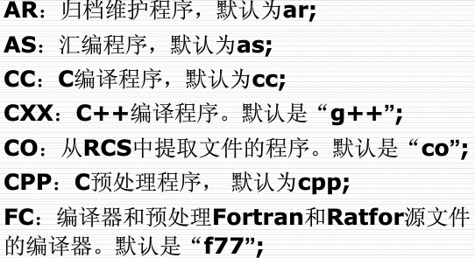
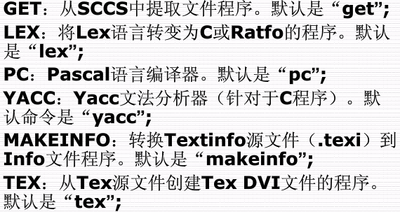

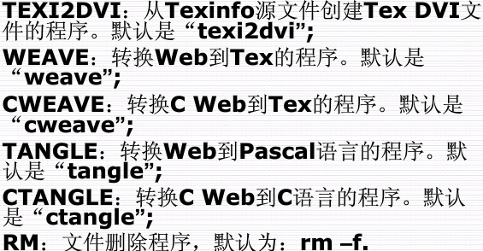
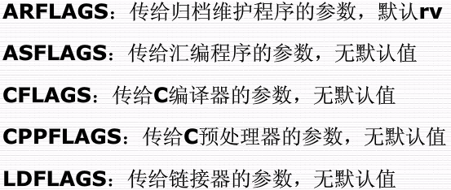

（5）VPTH ：指定了 VPATH 之后, 如果当前目录中没有找到相应文件或依赖的文件, Makefile 回到 VPATH 指定的路径中再去查找。
例如：VPATH 使用方法:
- vpath <directories>，当前目录中找不到文件时, 就从<directories>中搜索 。
- vpath <pattern> <directories>，符合<pattern>格式的文件, 就从<directories>中搜索 。
- vpath <pattern>，清除符合<pattern>格式的文件搜索路径 。
- vpath，清除所有已经设置好的文件路径 。
3.2 符号：
（1）通配符号 * 例 clean:
（2）通配符号？ rm -f *.o / rm -f ?.o
（3）直接展开或者赋值 :=
如果仅对一个之前没有定义过的变量赋值，可以使用“？=”代替“=”、“：=”来实现;
+= 给变量追加值。
（4）include FILENAMES 指定包含其他的Makefile 文件。
3.3 变量引用
（1）变量名大小写敏感、不能包含# /=或者空格
（2）变量使用是使用$( var )形式

bin/st_work : obj/main.o obj/st_work.o obj/fun.o
gcc $^ -o $@ (命令一定要用以Tab开头)
obj/st_work.o : sources/st_work.c
gcc -I headers -c $< -o $@
obj/main.o : sources/main.c
gcc -I headers -c $< -o $@
obj/fun.o : sources/fun.c
gcc -I headers -c $< -o $@
clean：
rm -f bin/st_work obj/*.o
4）变量的引入
变量的引入和应用：
CC=gcc
HD=-I headers
SC=-c $<
OBJ=-o $@
bin/st_work : obj/main.o obj/st_work.o obj/fun.o
gcc $^ -o $@ (命令一定要用以Tab开头)
obj/st_work.o : sources/st_work.c
$(CC) $(HD) $(SC) $(OBJ)
obj/main.o : sources/main.c
$(CC) $(HD) $(SC) $(OBJ)
obj/fun.o : sources/fun.c
$(CC) $(HD) $(SC) $(OBJ)
= [ gcc -I headers -c $< -o $@ ]
= [ gcc -I headers -c sources/fun.c -o obj/fun.o ]
clean：
rm -f bin/st_work file_o/*.o

5）信息显示
在执行make时，会把所有这些信息都输出来。
在命令前面加个@，就不会把相关信息输出屏幕了。

6）函数的使用
函数调用后，函数的返回值可以当做变量来使用。
调用格式如下所示： $(<function> <arguments>;)
函数调用以“$”开头，以圆括号或花括号把函数名和参数括起。参数间以逗号“,”分隔，而函数名和参数之间以“空格”分隔。参数可以使用变量。
bar:= $(subst $(space),$(comma),$(foo))
上面的函数subst是把第三个参数中包含第一个参数中的字串替换成第二个参数中的字串。
7）清空目标文件的规则
每个Makefile中都应该写一个清空目标文件（.o和执行文件）的规则，这不仅便于重编译，也很利于保持文件的清洁。

一般的风格都是：
clean:
rm edit $(objects)
更为稳健的做法是：
.PHONY : clean
clean :
-rm edit $(objects)
前面说过，.PHONY意思表示clean是一个“伪目标”。而在rm命令前面加了一个小减号的意思就是，也许某些文件出现问题，但不要管，继续做后面的事。当然，clean的规则不要放在文件的开头，不然，这就会变成make的默认目标，相信谁也不愿意这样。不成文的规矩是——“clean从来都是放在文件的最后”。

8）make的工作方式
GNU的make工作时的执行步骤入下：想来其它的make也是类似）
1、读入所有的Makefile。
2、读入被include的其它Makefile。
3、初始化文件中的变量。
4、推导隐晦规则，并分析所有规则。
5、为所有的目标文件创建依赖关系链。
6、根据依赖关系，决定哪些目标要重新生成。
7、执行生成命令。
1-5步为第一个阶段，6-7为第二个阶段。第一个阶段中，如果定义的变量被使用了，那么，make会把其展开在使用的位置。但make并不会完 全马上展开，make使用的是拖延战术，如果变量出现在依赖关系的规则中，那么仅当这条依赖被决定要使用了，变量才会在其内部展开。

1、预定义变量选项
预定义变量 | 含义
$* | 不包含扩展名的目标文件名称。
$+ | 所有的依赖文件，以空格分开，并以出现的先后为序，可能包含重复的依赖文件。
$< | 第一个依赖文件的名称。
$? | 所有的依赖文件，以空格分开，这些依赖文件的修改日期比目标的创建日期晚。
$@ | 目标的完整名称。
$^ | 所有的依赖文件，以空格分开，不包含重复的依赖文件。
$% | 如果目标是归档成员，则该变量表示目标的归档成员名称。例如，如果目标名称为 mytarget.so(image.o)，则 $@ 为 mytarget.so，而 $% 为 image.o。
AR | 归档维护程序的名称，默认值为 ar。
ARFLAGS | 归档维护程序的选项。
AS | 汇编程序的名称，默认值为 as。
ASFLAGS | 汇编程序的选项。
CC | C 编译器的名称，默认值为 cc。
CCFLAGS | C 编译器的选项。
CPP | C 预编译器的名称，默认值为 $(CC) -E。
CPPFLAGS | C 预编译的选项。
CXX | C++ 编译器的名称，默认值为 g++。
CXXFLAGS | C++ 编译器的选项。
2、make 选项
命令行选项 | 含义
-C DIR | 在读取 makefile 之前改变到指定的目录 DIR。
-f FILE | 以指定的 FILE 文件作为 makefile。
-h | 显示所有的 make 选项。
-i | 忽略所有的命令执行错误。
-I DIR | 当包含其他 makefile 文件时，可利用该选项指定搜索目录。
-n | 只打印要执行的命令，但不执行这些命令。
-p | 显示 make 变量数据库和隐含规则。
-s | 在执行命令时不显示命令。
-w | 在处理 makefile 之前和之后，显示工作目录。
-W FILE | 假定文件 FILE 已经被修改。
3、示例代码
CC=gcc
CXX=g++
CFLAGS= -g -Wall
INC=./***
LIB=./***.a
CFLAGS+= -DSNACC_DEEP_COPY -DHAVE_VARIABLE_SIZED_AUTOMATIC_ARRAYS -Wno-deprecated -lpthread -lssl
TARGET=***
OBJ = **.o \
./**.o\
$(TARGET): $(OBJ)
$(CXX) $(CFLAGS) -o $@ $^ $(LIB)
#如下代码，把所有的cpp文件编译成.o文件
%.o: %.cpp
$(CXX) $(CFLAGS) $(INC) -c -o $@ $<
clean:
rm -f *.o
rm -f $(TARGET)

    - makefile的选项参数
LDFLAGS是选项，LIBS是要链接的库。都是喂给ld的，只不过一个是告诉ld怎么吃，一个是告诉ld要吃什么。
看看如下选项：
LDFLAGS = -L/var/xxx/lib -L/opt/mysql/lib
LIBS = -lmysqlclient –liconv
这就明白了。LDFLAGS告诉链接器从哪里寻找库文件，LIBS告诉链接器要链接哪些库文件。不过使用时链接阶段这两个参数都会加上，所以你即使将这两个的值互换，也没有问题。
说到这里，进一步说说LDFLAGS指定-L虽然能让链接器找到库进行链接，但是运行时链接器却找不到这个库，如果要让软件运行时库文件的路径也得到扩展，那么我们需要增加这两个库给"-Wl,R"
LDFLAGS = -L/var/xxx/lib -L/opt/mysql/lib -Wl,R/var/xxx/lib -Wl,R/opt/mysql/lib
如 果在执行./configure以前设置环境变量export LDFLAGS="-L/var/xxx/lib -L/opt/mysql/lib -Wl,R/var/xxx/lib -Wl,R/opt/mysql/lib" ，注意设置环境变量等号两边不可以有空格，而且要加上引号哦（shell的用法）。那么执行configure以后，Makefile将会设置这个选项， 链接时会有这个参数，编译出来的可执行程序的库文件搜索路径就得到扩展了。
PS：-Wl,R在GraphicsMagick环境下，用为-R, 也就是LDFLAGS = -L/var/xxx/lib -R/var/xxx/lib
CFLAGS 或 CPPFLAGS的用法
CPPFLAGS='-I/usr/local/libjpeg/include -I/usr/local/libpng/include'

